# Documento specifiche

1. Obiettivo

Si desidera creare un sistema che permetta alla ditta InfoService di offrire servizi, quindi permettere ai suoi clienti di richiedere assistenza e consulenza informatica.

Si vuole inoltre permettere ai dipendenti di compilare la scheda dell’attività svolta.

1. Funzionalità

Il sistema software “InfoService” deve:

* Gestire le operazioni dei potenziali clienti:
  + Registrazione nel sistema
  + Contatto con l’azienda

Implementare un servizio di login, per dipendenti e clienti.

* Gestire le operazioni dei clienti:
  + Richiesta assistenza, compilazione modulo con i propri dati e il problema in questione
  + Annullamento richiesta di assistenza, giustificando l’annullamento
  + Riepilogo assistenze ricevute
  + Convalidazione dei report visualizzati ed eventuale commento relativo all’intervento
  + Contatto con l’azienda, in caso di necessità
* Gestire le operazioni dei dipendenti:
  + Scrittura attività svolta, compilazione modulo apposito(report)
  + Riepilogo attività da svolgere
  + Riepilogo report scritti
  + Chiusura ticket se l’attività è terminata.
* Gestire le operazioni admin (dipendenti amministratori):
  + Riepilogo attività svolte dai dipendenti e possibilità di filtrarle per settore specifico di competenza.
  + Riepilogo Richieste dei clienti
  + Riepilogo commenti dei clienti
  + Assegnazione di una attività ad un dipendente specializzato nel settore dell’intervento.
  + Riassegnazione dell’attività se il relativo ticket è aperto e l’ultimo intervento non ha risolto il problema.

1. 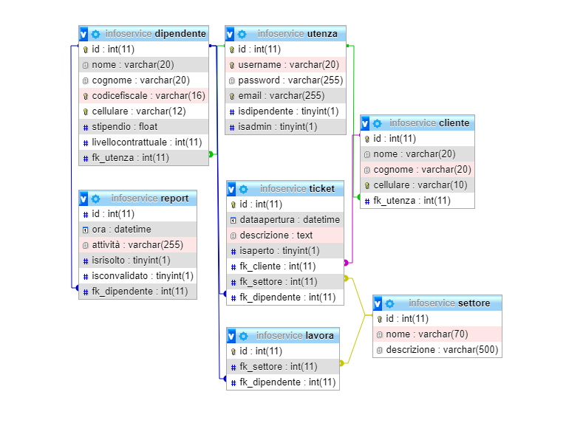Struttura del database

* Tabella dipendente

Contiene tutti i dati relativi ai dipendenti di InfoService.

* Tabella cliente

Contiene le informazioni dei clienti di InfoService.

* Tabella utenza

Contiene username, password ed email dei dipendenti e dei clienti, che vengono riconosciuti da ***isdipendente***, ***isadmin*** perché magari un dipendente può avere privilegi di amministrazione.

* Tabella ticket

Contiene la descrizione del problema del cliente, il dipendente che effettuerà l’assistenza e il tipo di servizio offerto.

* Tabella report

Contiene l’attività svolta dal dipendente e il tempo impiegato, ***isrisolto*** nel caso il problema sia stato risolto e ***isconvalidato*** nel caso un dipendente convalidi un report.

* Tabella lavora

Contiene i dipendenti con i servizi in cui sono specializzati.

* Tabella settore

Contiene I vari settori, quindi i vari servizi che offre InfoService.

1. Struttura del sito

